獣医師職 平成３０年６月２４日実施
専門考査の問題

問１ 次の（１）～（３）のうち２つを選択し、その答えをそれぞれ解答欄①と②に記入しなさい。（（１）～（３）のうち、選択した番号を解答欄の の中に記入すること。）
（１）人の腸管出血性大腸菌食中毒について、「原因菌の性状・生態・病原性」、「臨床症状」、「原因食品」、「予防対策」をそれぞれ簡潔に説明しなさい。
（２）HACCP（Hazard Analysis and Critical Control Point）システムについて、「歴史」、「７原則」、システムを利用した場合の「利点」をそれぞれ簡潔に説明しなさい。
（３）地方病性牛白血病（EBL）について、「原因病原体と感染経路」、「臨床症状」、
「診断方法」、「予防・治療」をそれぞれ簡潔に説明しなさい。

問２ 獣医師法第１７条では、「獣医師でなければ、飼育動物（牛、馬、めん羊、山羊、豚、犬、猫、鶏、うずらその他獣医師が診療を行う必要があるものとして政令で定めるものに限る。）の診療を業務としてはならない。」と規定されています。診療行為に該当する行為を下欄①～⑩の中から５つ選び、解答欄に該当する番号を記入しなさい。

【下欄】
①疾病の診断 ②動物の保定 ③健康相談 ④麻酔 ⑤指示書の交付
⑥採血 ⑦血液検査 ⑧血圧測定 ⑨投薬 ⑩搾乳

問３ 次の（１）～（５）の図について、各臓器の名称と動物種を下欄から選び、解答欄に記入しなさい。
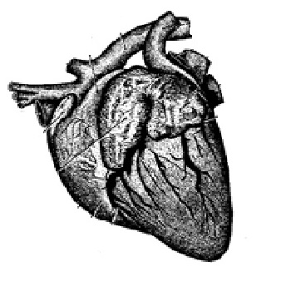
例）
解答例） | 臓器の名称 | 心臓 | 動物種 | 豚

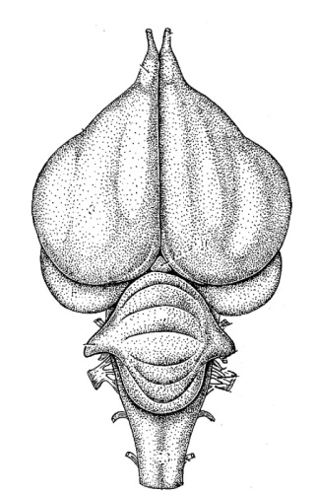
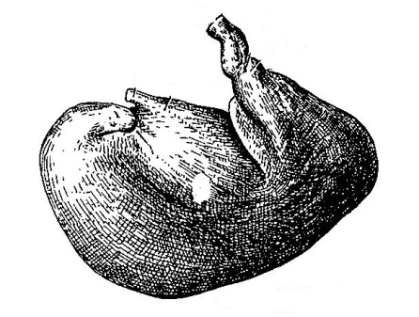
（１） (２)

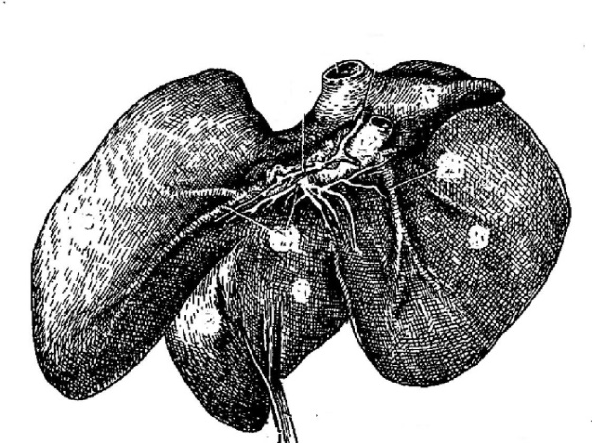
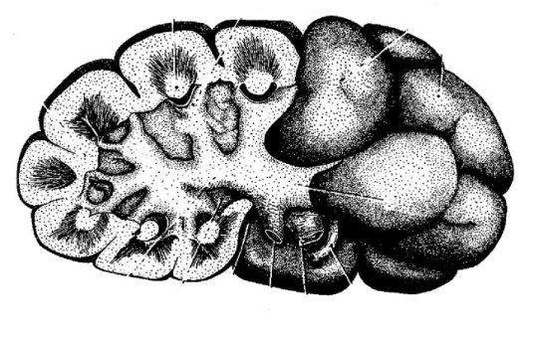
（３） （４）

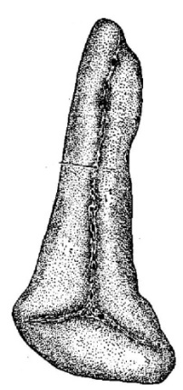
（５）
【下欄】
臓器の名称 ： 肝臓、脾臓、腎臓、肺、胃、脳
動 物 種 ： 牛、馬、豚、犬、鶏

問４ 口蹄疫について、特徴的な症状を簡潔に説明しなさい。また、類症鑑別の必要な疾病名を、牛、豚それぞれについて２つずつ挙げなさい。（牛と豚の両方に感染するものについては重複してもよい。）

問５ 細菌と滅菌方法について、次の記述の（ア）～（コ）にあてはまる適切な語句を解答欄に記入しなさい。

グラム陽性菌の細胞壁は特に厚い（ ア ）の層を有する。バシラス属およびクロストリジウム属の桿菌に観察される（ イ ）は、熱、乾燥、消毒剤に対し強い抵抗性を示す。グラム陰性菌の細胞壁は、（ ア ）でできた内層、リポ蛋白質の中間層、（ ウ ）と呼ばれる外層の3層からなる。
（ エ ）属菌およびノカルジアの一部の菌は普通の染色法で染まりにくいが、濃厚な石炭酸フクシンで加温染色すると、もはや塩酸アルコール処理で脱色されない。この性質を抗酸性という。抗酸染色法としては（ オ ）が代表的である。
滅菌方法には、ガスバーナーなどの（ カ ）で直接灼熱する（ カ ）滅菌、断熱剤で周囲を覆った金属性のオーブンに資材を入れ、180℃で30～60分または160℃で1～2時間加熱する（ キ ）滅菌、オートクレーブで121℃（2気圧）で15～20分加熱する（ ク ）滅菌、細菌を通さない目の細かな（ ケ ）器による（ ケ ）滅菌、エチレンオキシド（ コ ）と炭酸（ コ ）の混合気体を充満し、40～60℃で数時間処理する（ コ ）滅菌などの方法がある。

問６ 食肉衛生について、次の記述の（ア）～（オ）にあてはまる適切な語句を下欄①～⑫の中から選び、解答欄に該当する番号を記入しなさい。

ジビエとは、狩猟の対象となり、食用とする（ ア ）又はその肉のことである。
日本においてジビエを介して発症した（ イ ）として、加熱不十分な野生シカ肉や野生イノシシ肉を食べたことが原因とみられるウイルス性疾患（ ウ ）や、細菌性感染症などの事例がある。また、クマ肉の刺身による寄生虫（ エ ）や、イノシシ肉の生食による寄生虫（ オ ）の感染が知られている。

【下欄】
① 家畜伝染病 ② 人獣共通感染症 ③ 家畜 ④ 野生鳥獣
⑤ トリヒナ(旋毛虫) ⑥ 野兎病 ⑦ E型肝炎 ⑧ B型肝炎
⑨ 腸炎ビブリオ感染症 ⑩ アニサキス幼虫 ⑪ ウェステルマン肺吸虫
⑫ オウム病

